
Міністерство освіти і науки України
n
n
m
m
(a,b)
a
b
n
A
Q
x
x
A
x
x
A
x
A
K
K
A
A
Q
Q
t
x
t
1
2
3
x
1
2
K
3
3
K
A
n
a
m
1≤i≤m
1≤k≤n
ai
k
m
n
m
a
m
ai
n
109
109
n
n
Національний університет «Львівська політехніка»
Кафедра систем штучного інтелекту



Звіт

Звіт
ДО РОЗРАХУНКОВОЇ РОБОТИ №1
З КУРСУ ОСНОВИ ПРОГРАМУВАННЯ.

Виконав:
Студент групи ШІ-13
Цимбалюк Антон Едуардович

Львів 2024
Мета роботи:
Одержати практичні навички в розробці і дослідженні алгоритмів розв’язання задач.
Теоретичні відомості:
- Теми, необхідні для виконання роботи:
- Всі теми, пройдені під час семестру.
- Джерела використані для ознайомлення з вищезазначеними темами:
- Ознайомився під час навчання.
Виконання роботи:

Опрацювання завдання та вимог до програми та середовища
Завдання №1 – VNS Practice Work Task 1 variant 25
Задача:
Розробити лінійний алгоритм для розв’язання задачі.
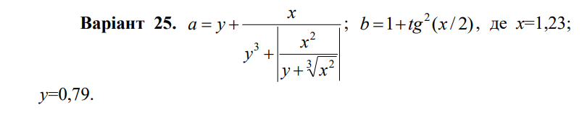
Завдання №2 – VNS Practice Work Task 2 variant 6
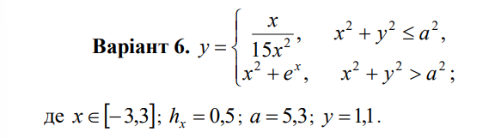
Завдання №3 – VNS Practice Work Task 3 variant 20
Задача: Варіант 20. Обчислює швидкість, з якою бігун пробіг дистанцію. Нижче приведений вид екрану під час виконання програми, що рекомендується (дані, які вводяться користувачем, виділені напівжирним шрифтом). Обчислення швидкості бігу. Введіть довжину дистанції (метрів) > 1000
Ведіть час (хвилин.секунд) > 3.25
Дистанція: 1000 м
Часи 3 мін 25 сік = 205 сек
Швидкості бігу = 17.56 км/година
Обчислення об'єму і площі поверхні кулі з радіусом r.

Завдання №4 – VNS Practice Work Task 4 variant 1
Задача:
Завдання №5 – Алготестер: Тойлет-мен: знайти істину
Задача:
Як відомо, Тойлет-мен живе в терміналі аеропорту. В цьому терміналі всього є n приміщень. У кожному приміщенні можуть бути стрілки, які вказують, у якому напрямку потрібно йти, щоб дійти до туалету.
Ваше завдання — знайти для Тойлет-мена таке приміщення, з якого можна по стрілках дійти до всіх інших. Якщо таких приміщень декілька, потрібно вивести те, в якого мінімальний індекс. Якщо такого приміщення не існує, виведіть -1.

Input
У першому рядку задано два цілих числа n та m — кількість приміщень та кількість стрілок.
У наступних m рядках задано пари цілих чисел, по одній парі в рядку. Пара (a,b) означає, що в приміщенні a є стрілка, яка вказує на приміщення b. Зауважте, що в одній парі номери приміщень можуть збігатися.
Усі приміщення пронумеровані цілими числами від 1 до n включно.

Output
У єдиному рядку виведіть ціле число — відповідь до задачі. Якщо нема такого приміщення, з якого можна дійти до всіх інших, то виведіть -1.

Завдання №6 – Algotester К-та порядкова статистика
Задача:
Дано порожній масив A і багато запитів Q. Запити бувають 3-ох типів:
- 1 x — вставити елемент зі значенням x в масив A
- 2 x — видалити елемент зі значенням x з масиву A. Гарантується, що елемент x знаходиться в масиві A.
- 3 K — порахувати K-у порядкову статистику масиву A.
Для кожного запиту 3-го типу виведіть результат виконання цього запиту.
Гарантується, що всі елементи, які вставляються в масив A різні.

Input
У першому рядку задано число Q — кількість запитів в задачі.
У наступних Q рядках задано запити у форматі t x, де t — тип запиту (1, 2 або 3), а x — це значення елементу для запиту типів 1 та 2, або значення K для запиту типу 3.

Output
Для кожного запиту типу 3 виведіть в новому рядку значення K-ої порядкової статистики в масиві A на даний момент.

Завдання №7 – Algotester Minimum Divisible Sequence
Задача:
You are given an integer n.
Construct an integer sequence a of length m satisfying the following conditions.
- 1≤ai≤n for all 1≤i≤m.
- For each 1≤k≤n, there exists 1≤i≤m such that ai is a multiple of k.
- The length m is minimum possible.

Input
The single line contains an integer n.

Output
In the first line print an integer m – the length of the sequence a.
In the second line print m integers ai – the elements of the sequence.
If there are multiple answers, any of them will be accepted.

Завдання №8 – Algotester Interactive Number
Задача:
This is an interactive problem. Make sure to flush the output evey time you print a line.
Your task is to guess the number n between 1 and 109, inclusive.
To make a guess, print a line with a number that should be an integer between 1 and 109, inclusive. After that, read a response line containing one of the following characters:
- < means your guess is less than n;
- > means your guess is greater than n;
- = means your guess is correct, please exit your solution.
You can make up to 47 guesses. Note that if a guess is invalid, your solution will immediatedy get the Wrong answer verdict.

Дизайн та планована оцінка часу виконання завдань
Завдання №1 - VNS Practice Work Task 1 variant 25
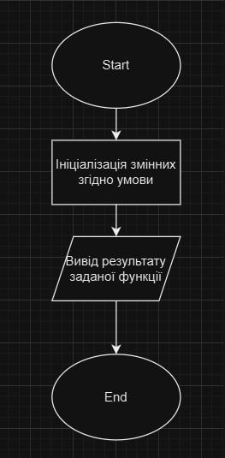

Попередньо розраховував, що це завдання займе 15 хвилин

Завдання №2 - VNS Practice Work Task 2 variant 6
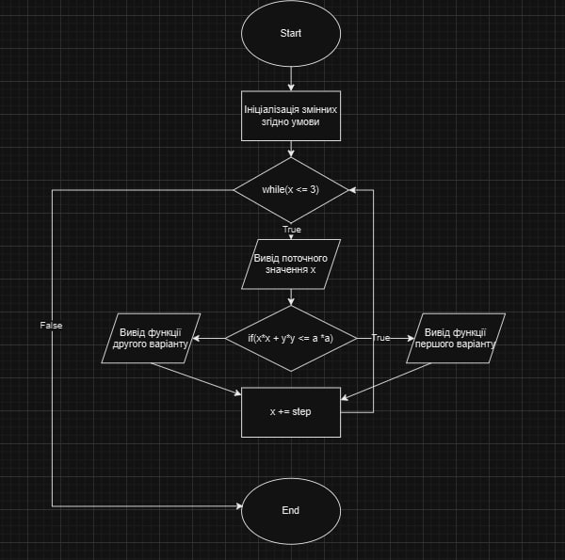
Попередньо розраховував, що це завдання займе 15 хвилин

Завдання №3 - VNS Practice Work Task 3 variant 20
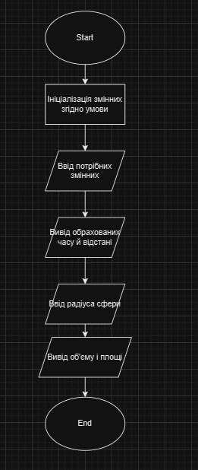

Попередньо розраховував, що це завдання займе 15 хвилин
Завдання №4 - VNS Practice Work Task 4 variant 1
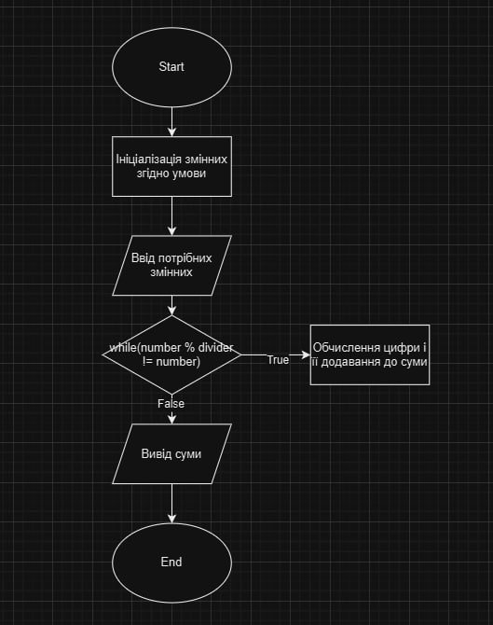
Попередньо розраховував, що це завдання займе 15 хвилин

Завдання №5 – Алготестер: Тойлет-мен: знайти істину

Попередньо розраховував, що це завдання займе годину
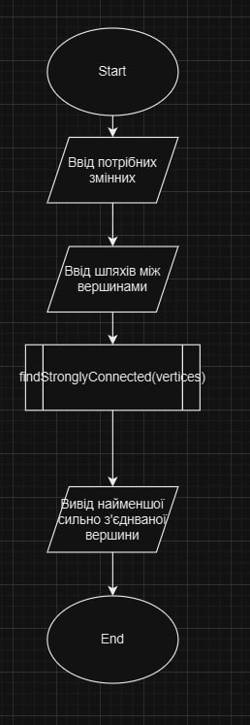
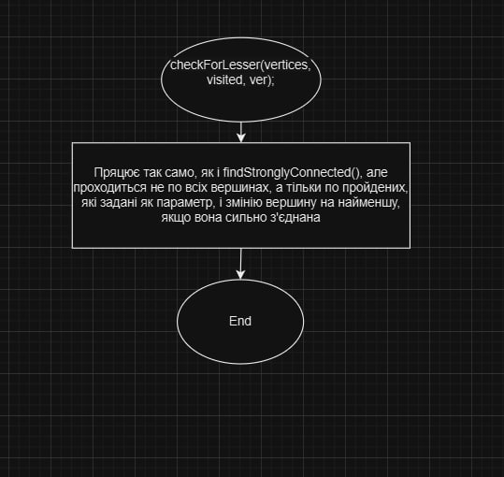

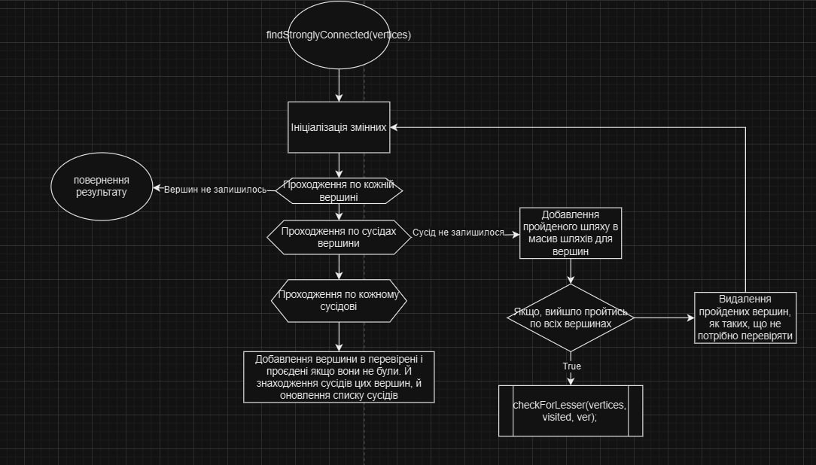

Завдання №6 – Algotester К-та порядкова статистика
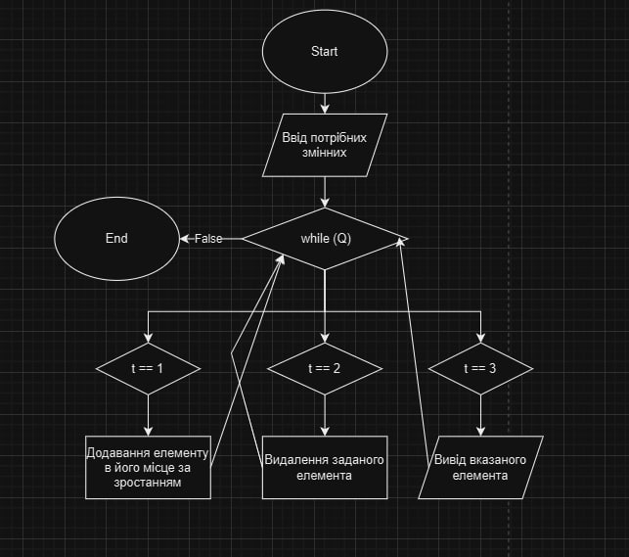

Попередньо розраховував, що це завдання займе годину
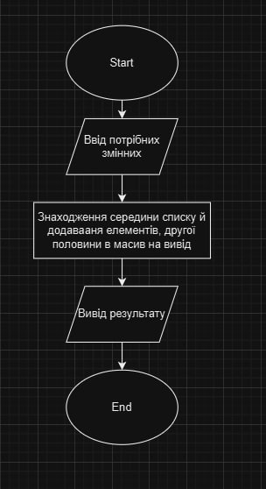
Завдання №7 – Algotester Minimum Divisible Sequence
Попередньо розраховував, що це завдання займе годину

Завдання №8 – Algotester Interactive Number

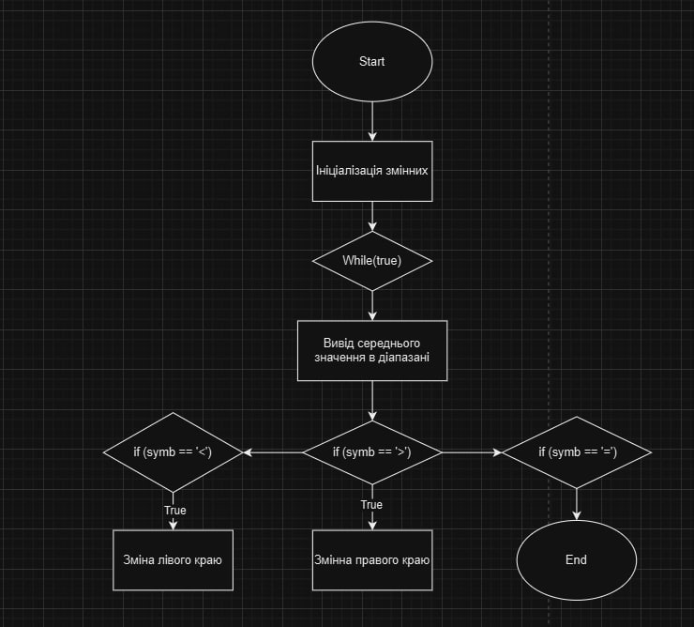

Попередньо розраховував, що це завдання займе годину

Результати виконаних завдань, тестування та фактично затрачений час
Завдання №1 - VNS Practice Work Task 1 variant 25

Зайняло часу – 15 хвилин
Завдання №2 - VNS Practice Work Task 1 variant 6
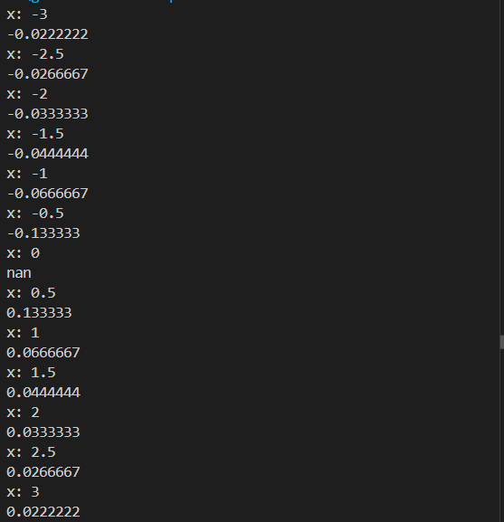
Зайняло часу – 15 хвилин
Завдання №3 - VNS Practice Work Task 1 variant 20
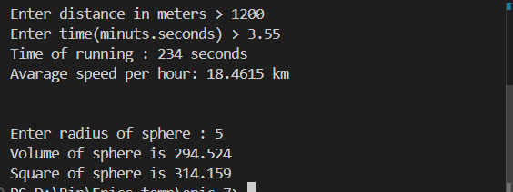
Зайняло часу – 15 хвилин
Завдання №4 - VNS Practice Work Task 1 variant 1
Зайняло часу – 15 хвилин

Завдання №5 – Алготестер: Тойлет-мен: знайти істину
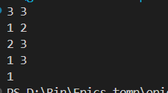

Зайняло часу – 3 години
Завдання №6 –Algotester К-та порядкова статистика
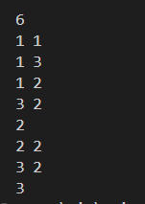

Зайняло часу – 1 годину
Завдання №7 – Algotester Minimum Divisible Sequence
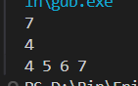

Зайняло часу – 2 години
Завдання №8 – Algotester Interactive Number
Потрібна взаємодія з алготестером*

Зайняло часу – 45 хв

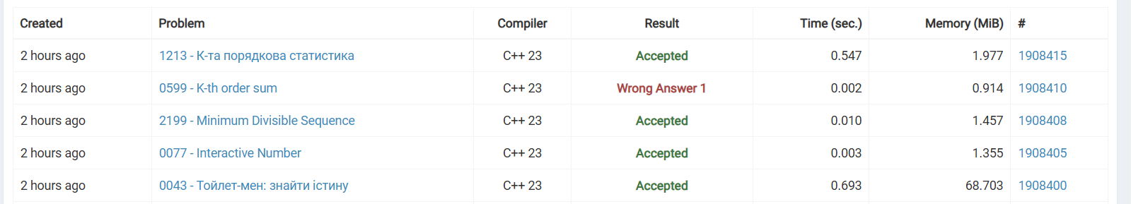

Висновок: Я закріпив практичні навички в розробці і дослідженні алгоритмів розв’язання задач.

